2.03.03 Meals
Die Maske Mahlzeiten ermöglicht die Erfassung von Verpflegungskosten bei Dienstreisen. Diese Verpflegungskosten sind von den Pauschalen für die Mitarbeiter als geldwerter Vorteil abzuziehen. Diese Sätze sind in der Maske Konfiguration hinterlegt.
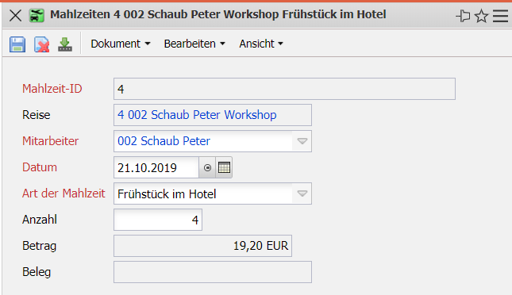
Der Dokumenttyp besteht aus folgenden Elementen:
- Mahlzeiten-ID: Dieses Feld kennzeichnet den Beleg für die Mahlzeit eindeutig im System.
- Reise: Dieses Feld kennzeichnet eine Reise der eine Mahlzeit zugeordnet werden kann. Die Definition einer Reise erfolgt in der Maske Reise.
- Mitarbeiter: In diesem Feld wird der Mitarbeiter ausgewählt, der den Beleg für die Mahlzeit erfasst hat. Standardmäßig ist dieses Feld mit dem Mitarbeiter vorbelegt, der sich an das System angemeldet hat. Mitarbeiter können in der Maske Mitarbeiter verwaltet werden.
- Datum: Dieses Feld beschreibt das Datum der Mahlzeiten-Belege. Dieser Eintrag wird automatisch vom System mit dem aktuellen Datum vorbelegt.
- Art der Mahlzeit: Dieses Element dient der Auswahl einer Mahlzeit (Frühstück, Mittagessen, Mahlzeiten und Frühstück im Hotel). Diese Sätze sind in der Maske Konfiguration hinterlegt.
- Anzahl: Dieses Feld kennzeichnet die Anzahl der Mahlzeiten. Im Beispiel ist bei zwei Übernachtungen im Hotel, mit Frühstück definiert.
- Betrag: Dieses Element berechnet den Betrag aus Anzahl und der Pauschale der Mahlzeit aus der Konfiguration.
- Beleg: In diesem Feld wird die Nummer des Belegs vom System automatisch hinterlegt.

